**Консультация учителя-логопеда Ховайло Л. Н**.



**Скороговорки** - это короткие ритмичные фразы или предложения, построенные на сложных сочетаниях согласных и гласных звуков, которые затрудняют быстрое произнесение слов.

Скороговорки созданы народом для забавы. Это очень полезная забава для детей. Заучивая скороговорки, можно успешно закрепить правильное произношение звуков, добиться чёткого произношения слов без «проглатывания» отдельных звуков или слогов, улучшить дикцию.

* У Бобы винт, у Вити бинт.
* Цыпленок и курица пьют водицу на улице.
* У Сони и Сани в сетях сом с усами.
* От топота копыт пыль по полю летит.
* У пеньков опять пять опят стоят.
* Ткёт ткач ткани на платки Тане.
* Лилии полили ли, иль увяли лилии?
* На дворе трава, на траве дрова, не руби дрова на траве двора!
* Идут бобры в сыры боры, бобры добры, бобры бодры.
* Рыла свинья белорыла и тупорыла; полдвора рылом изрыла, вырыла и подрыла.

**Как разучитьскороговорку с ребёнком?**

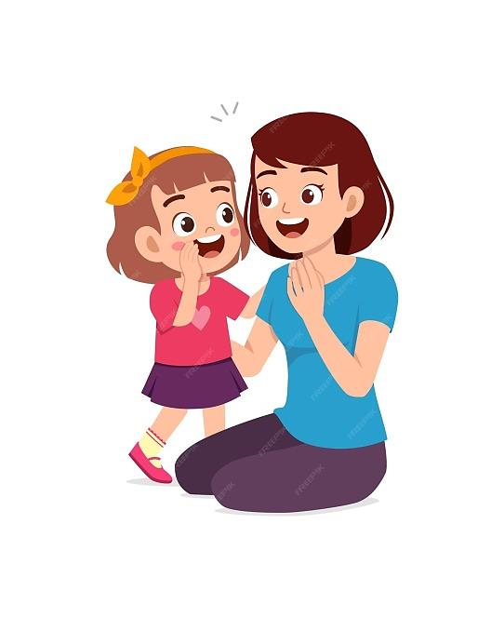Взрослый должен знать скороговорку назубок. Затем прочтите скороговорку малышу очень медленно. Пусть малыш внимательно послушает, поймёт её содержание и повторит. Если скороговорка длинная, разбейте её на части. Следите, чтобы малыш не «глотал» звуки. Для этого сначала можно произноситьскороговорку напевно, растягивая гласные звуки.

Когда малыш хорошо запомнит скороговорку, попросите его произнести её чуть быстрее, потом ещё быстрее.

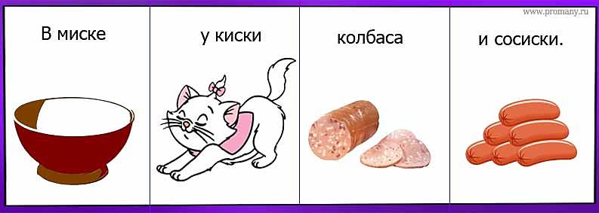Малыш будет с большим энтузиазмом повторять за вами скороговорку, если вам удастся его заинтересовать. Можно произносить скороговорку громким или тихим голосом, шёпотом. Можно петь или говорить отрывисто, как робот. Предложите малышу произнести скороговорку весело или грустно, дрожа от страха или прыгая на месте от радости.

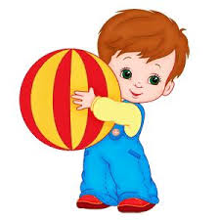Возьмите мяч и, ритмично подбрасывая его, проговаривайте скороговорку. Подбрасывать и ловить мяч нужно на каждое слово или слог. Можно перебрасывать мячик из одной руки в другую.

Предложите ребёнку проговорить скороговорку, отхлопывая ритм ладошками, или 3-4 раза подряд, не сбиваясь.

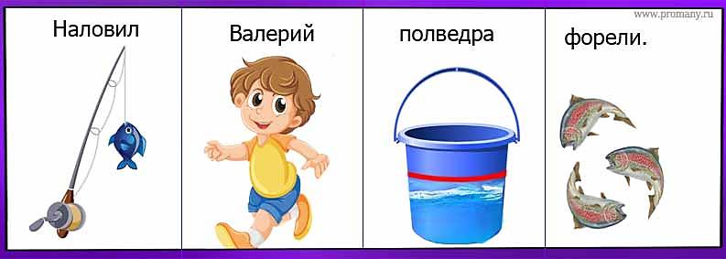Сопровождайте скороговорки красочными картинками. Вы можете нарисовать картинку сами, вырезать подходящую из журнала или использовать книги с красивыми иллюстрациями, например «[Попробуй, повтори! Русские скороговорки»](http://www.labirint.ru/books/459747/?p=8925). А обыграв скороговорку сами или с помощью книги Александра Голубева «Ворох скороговорок. Болталка-рисовалка», вы проведёте для малыша целое развивающее занятие.

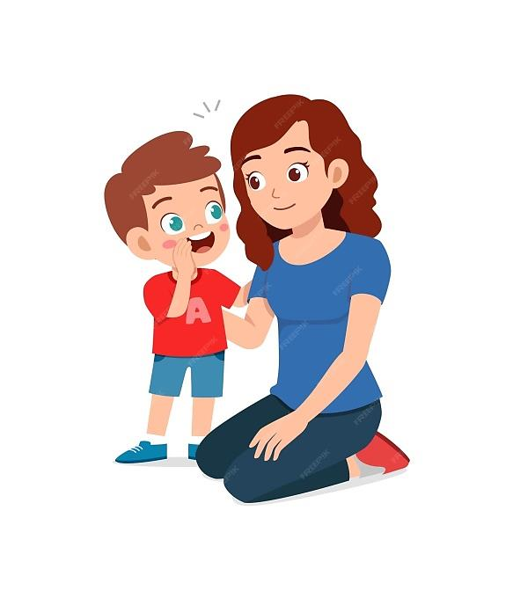Если выделить время для специальных речевых занятий затруднительно, можно повторять скороговорки по пути в детских сад или из него, во время небольшой паузы на прогулке, или когда вы поднимаетесь в лифте.

Далеко не у всех взрослых получается с первого раза проговорить скороговорку быстро. Вы можете устроить с малышом соревнование: кто скажет скороговорку правильно большее количество раз. Намеренно допускайте ошибки, пусть малыш вас поправит. Можно отмечать количество безошибочных повторов скороговорки  на графике, а через некоторое время, посмотреть, как улучшились результаты.

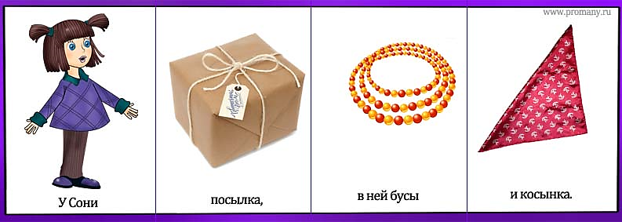Скороговорки – это и хороший способ научить малыша с юмором относиться к своим ошибкам. Ошибки в скороговорках порой выглядят очень комично. Можно по-доброму посмеяться над собой.

Скороговорки не только способствуют развитию речи малыша, но и развивают внимание и терпение, ведь чтобы произнести скороговорку малышу нужно сосредоточиться и приложить много усилий.

**Весёлых вам игр с малышом!**